Software design document (SDD)

FOR Kedai Sate Apofor.

Hendri Diana Rusmana  
(3411211071)

Muhammad Fauzi F  
(3411211075)

Sido Ariatama  
(3411211088)

Meizia Raihan  
(3411211090)

# Table Of Contents

Table Of Contents 1

Bab I Introduction 2

1.1 Purpose 2

1.2 Scope 2

1.3 Overview 2

1.4 Reference 2

1.5 Definitions and Acronyms 2

Bab II System Overview 0

Bab III Application Design 1

3.2 Use Case Diagram 1

3.3 Use Case Scenario 1

3.4 Data Flow Diagram 3

Bab IV Data Design 5

4.1 Logical Design 5

4.2 Physical Design 5

Bab V User Interface Design 6

Bab VI Interface Requirements 11

4.1 User Interface 11

4.2 Hardware Interface 12

4.3 Software Interface 13

4.4 Communication Interface 13

# Bab I Introduction

## 1.1 Purpose

Dokumen ini bertujuan memberikan panduan detail kepada tim pengembang dalam merancang dan mengimplementasikan sistem manajemen untuk Kedai Sate Apofor. Latar belakang organisasi client, Kedai Sate Apofor, akan diuraikan untuk memahami kondisi bisnisnya, sementara kebutuhan pengembangan organisasi akan diidentifikasi untuk menyelaraskan pengembangan perangkat lunak dengan visi dan strategi jangka panjang. Dokumen ini juga berfokus pada resolusi masalah operasional yang dihadapi Kedai Sate Apofor, dengan tujuan memberikan solusi konkret melalui pengembangan perangkat lunak. Akhirnya, SDD ini akan menjadi panduan bagi tim pengembang dalam merancang sistem yang memenuhi kebutuhan dan ekspektasi Kedai Sate Apofor.

## 1.2 Scope

Lingkup dokumen mencakup rincian spesifikasi desain perangkat lunak untuk seluruh modul dan komponen yang terkait dengan operasional Kedai Sate Apofor. Termasuk di dalamnya adalah deskripsi fungsionalitas, antarmuka pengguna, struktur basis data, serta integrasi dengan komponen eksternal yang relevan. Perangkat lunak ini akan mempermudah kustomer untuk melihat menu yang tersedia dan juga bahan bakunya baik itu bumbu dapur maupun daging yang digunakan.

## 1.3 Overview

Dokumen ini disusun untuk memberikan gambaran secara rinci mengenai spesifikasi desain perangkat lunak (SDD) yang akan digunakan dalam sistem manajemen Kedai Sate Apofor. Dokumen ini bertujuan untuk memberikan panduan kepada tim pengembang dalam proses perancangan sistem agar sesuai dengan kebutuhan dan harapan tim Kedai Sate Apofor.

## 1.4 Reference

- Dokumen kebutuhan perangkat lunak (SRS) Kedai Sate Apofor

## 1.5 Definitions and Acronyms

- Apofor : Algojo Popo Four (4 Algojo Popo)

# Bab II System Overview

Perangkat lunak (PL) yang dikembangkan untuk Kedai Sate Apofor memiliki fungsi utama untuk mengoptimalkan operasional bisnis. PL ini memungkinkan pelanggan memesan dan membayar secara online sehingga meningkatkan efisiensi proses transaksi. Fitur manajemen inventaris membantu Anda melacak dan mengelola inventaris, sementara analisis penjualan memberikan wawasan berharga untuk mendukung pengambilan keputusan melalui pelaporan dan analisis data harian. Proses bisnis PL meliputi pemesanan dan pembayaran pelanggan yang mudah, manajemen inventaris otomatis dan analisis penjualan, membantu Kedai Sate Apofor meningkatkan kinerja dan pertumbuhan bisnisnya.

Dengan menyediakan fitur-fitur tersebut, PL ini bertujuan untuk meningkatkan efisiensi operasional, memberikan pengalaman pelanggan yang lebih baik, dan secara strategis mendukung pertumbuhan bisnis Kedai Sate Apofor. Melalui integrasi teknologi, sistem ini bertujuan untuk memberikan solusi modern yang memenuhi permintaan pasar dan meningkatkan daya saing kafe dalam industri yang dinamis.

# Bab III Application Design

## 3.2 Use Case Diagram

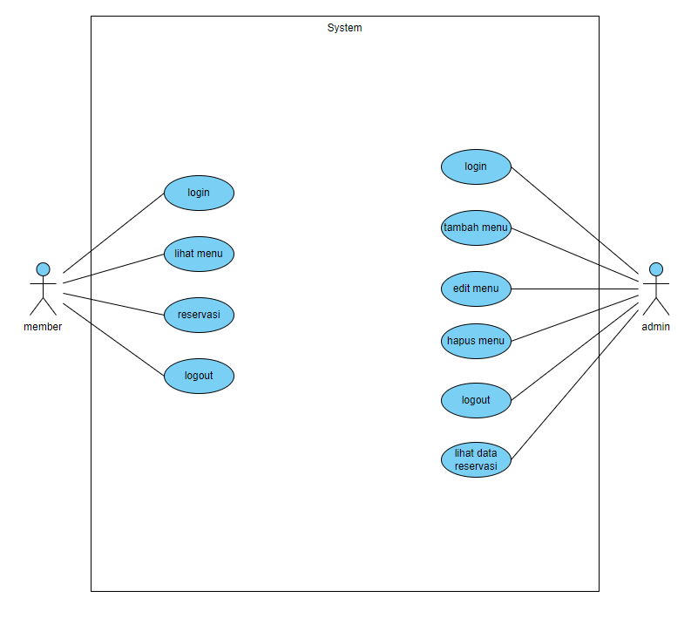

## 3.3 Use Case Scenario

**USE CASE 3: Menu Admin/Pegawai**

Aktor Utama: Admin.

Tujuan: pegawai membuka menu.

Kondisi Sebelum: Belum menampilkan menu.

Kondisi Sesudah: Sudah memasuki

|  |  |  |
| --- | --- | --- |
| SKENARIO UTAMA | | |
| Customer | Admin/Pegawai | System |
|  | 1. Membuka Menu |  |
|  |  | 1. Menampilkan menu |
|  | 1. Memilih Login |  |
|  | 1. Menginput Username/Password |  |
|  |  | 1. Mengecek data |
|  |  | 1. Memberitahu pegawai/admin login berhasil |

|  |  |  |
| --- | --- | --- |
| SKENARIO ALTERNATIF | | |
| Customer | Admin/Pegawai | System |
|  | 1. Membuka menu |  |
|  |  | 1. Menampilkan menu |
|  | 1. Memilih login |  |
|  | 1. Menginput Username/Password |  |
|  |  | 1. Mengecek data |
|  |  | 1. Memberitahu pegawai/admin gagal menverifikasi data |

**USE CASE 4: Kelola data Menu**

Aktor Utama: Admin.

Tujuan: pegawai mengupdate menu, menambah menu, dan menghapus menu.

Kondisi Sebelum: Belum mengupdate menu, menambah menu, dan menghapus menu.

Kondisi Sesudah: Sudah mengupdate menu, menambah menu, dan menghapus menu.

|  |  |  |
| --- | --- | --- |
| SKENARIO UTAMA | | |
| Customer | Admin/Pegawai | System |
|  | 1. Membuka Kelola data menu |  |
|  |  | 1. Menampilkan Update menu |
|  | 1. Memilih salah satu yang ditampilkan system |  |
|  |  | 1. Memberikan form data |
|  | 1. Menginput update |  |
|  |  | 1. Memverifikasi data |
|  |  | 1. Berhasil mengupdate menu |

**USE CASE 5: Daftar member**

Aktor Utama: member.

Tujuan: Menjadi member

Kondisi Sebelum: menampilkan form signin

Kondisi Sesudah: terdaftar menjadi member

|  |  |  |
| --- | --- | --- |
| SKENARIO UTAMA | | |
| Customer | Admin/Pegawai | System |
| 1. Membuka form sign in |  |  |
| 1. Daftar menjadi member |  |  |
|  |  | 1. Memasukan data customer ke database |

## 3.4 Data Flow Diagram

Level 1

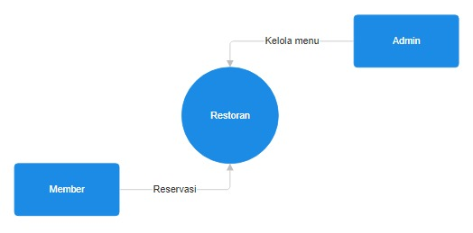

Level 2

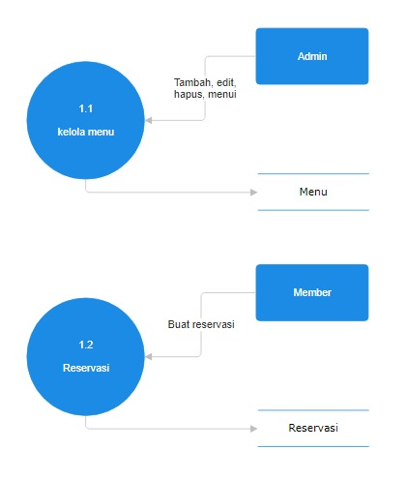

# Bab IV Data Design

## 4.1 Logical Design

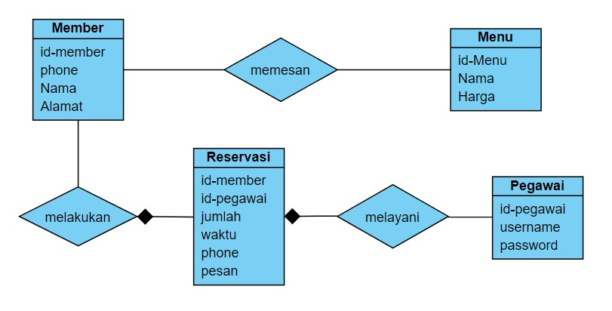

## 4.2 Physical Design

|  |  |  |  |
| --- | --- | --- | --- |
| Sistem Website “Kedai Sate Apofor” | | | |
| **Pegawai** | **Member** | **Menu** | **Reservasi** |
| Id_pegawai | Phone | Id_menu | Id_member |
| Username | Id_customer | Nama | Id_pegawai |
| Password | Nama | Harga | Jumlah |
|  | Alamat |  | Waktu |
|  |  |  | Phone |
|  |  |  | Pesan |

# Bab V User Interface Design

1. Login

Member

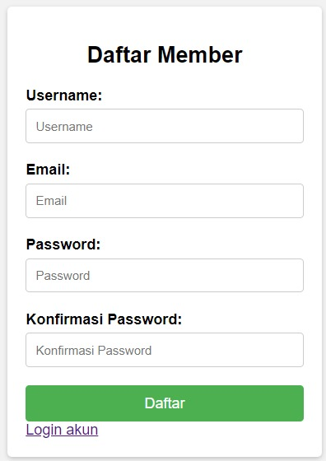

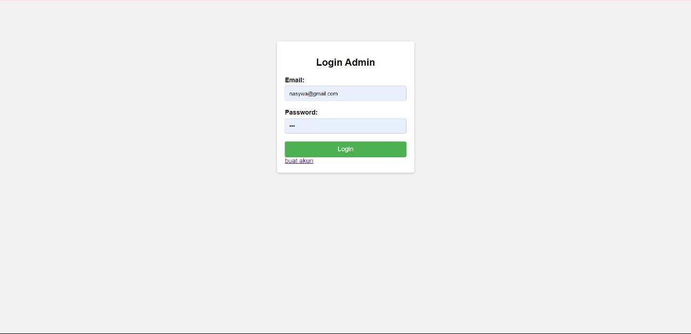

Admin



Disini merupakan tampilan dari login pertama apakah sebagai member atau admin, apabila sebagai admin maka harus buat akun terlebih dahulu baru bisa login sebagai member.

1. Tampilan Awal

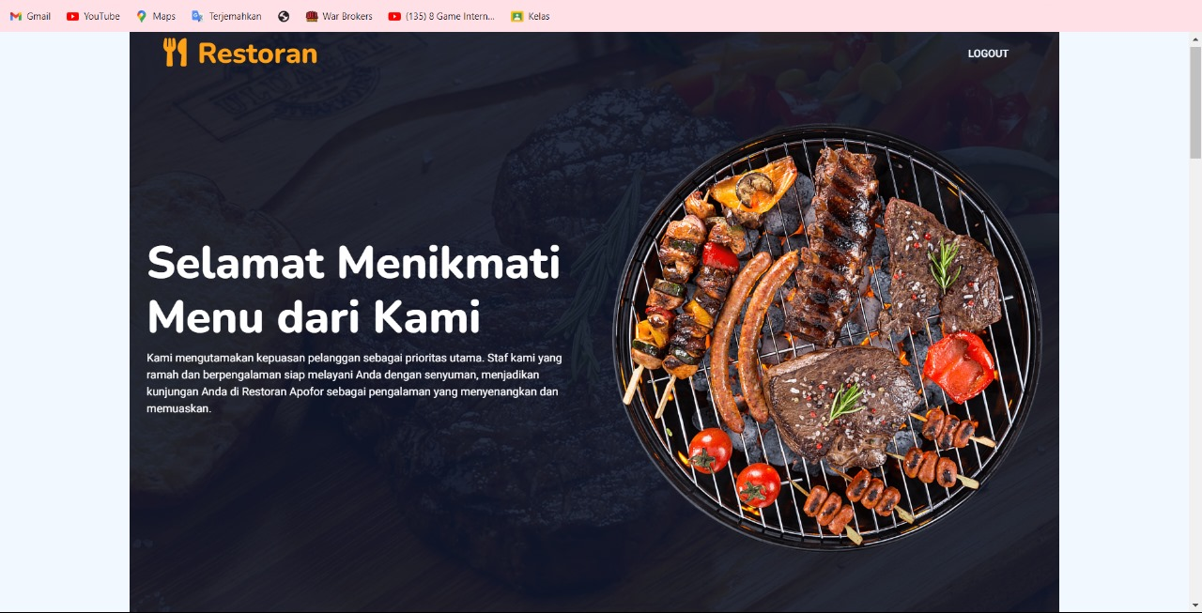

Analisa:

Tampilan awal disini menujukan bagian home, menu , info, about, dan reservasi pengunjung.

1. Fitur utama

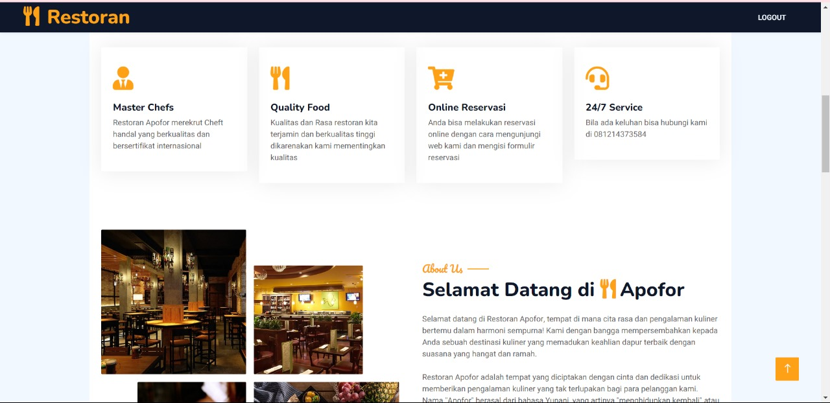

Tampilan ini berisi fitur yang ada pada web ini, apa yang terdapat di web ini.

1. Menu

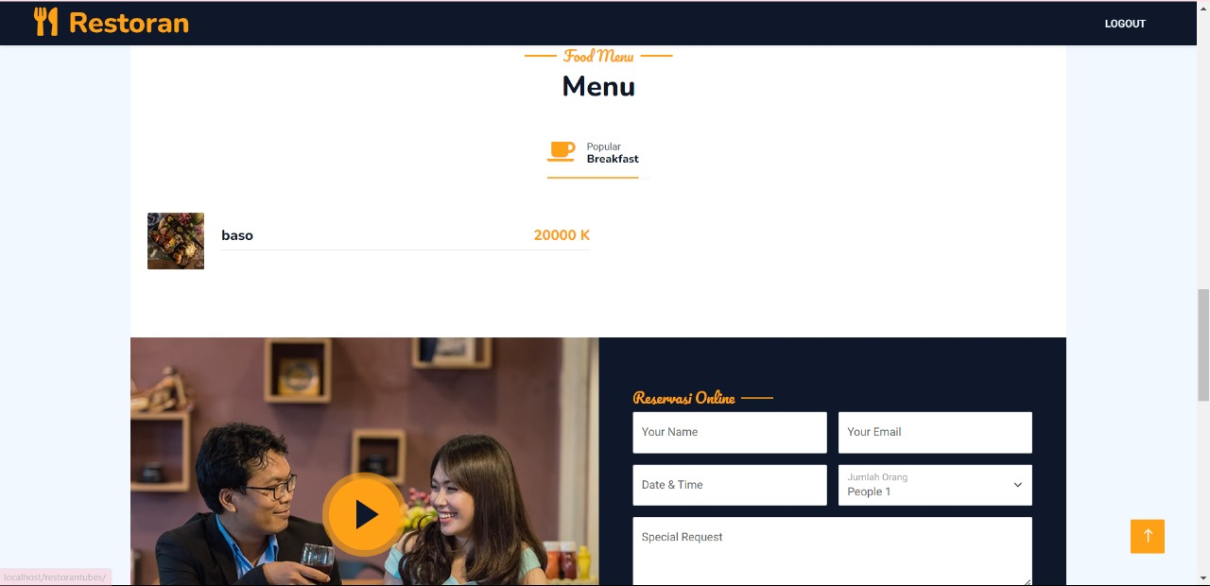

Analisa

Di Bagian ini customer dapat melihat menu apa saja yang tersedia beserta harga dan informasi bahan baku.

1. Reservation

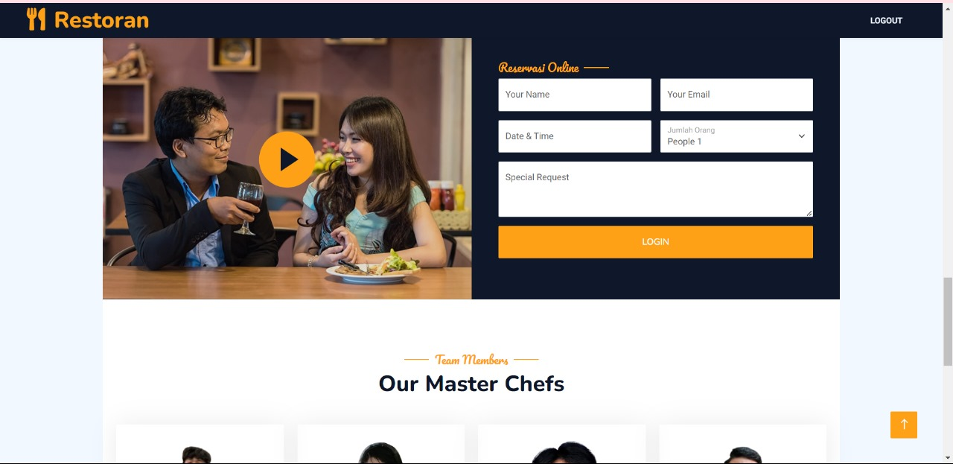

Analisa   
form ini adalah form untuk reservasi jadwal datang customer ke kedai.

1. About

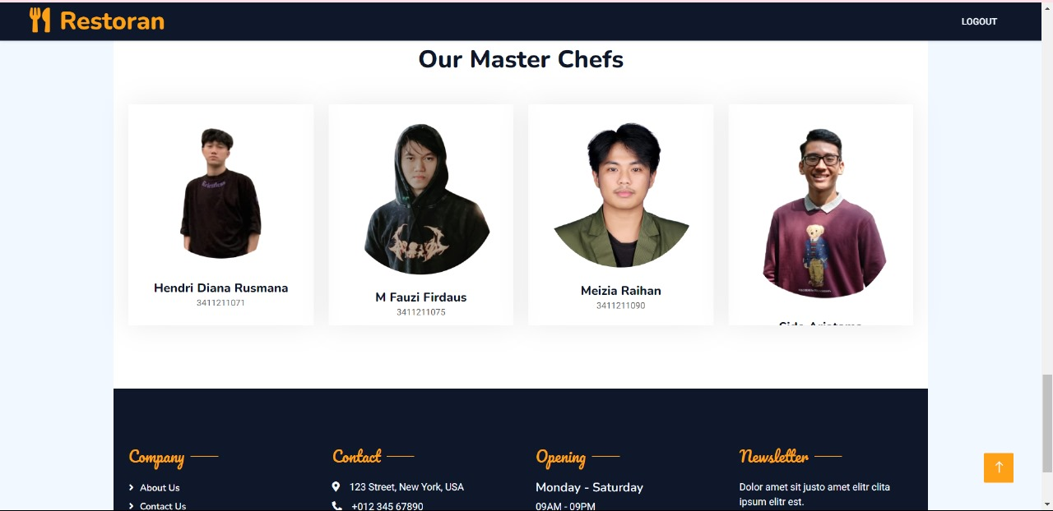

Analisa

Pada bagian ini Customer akan melihat siapa saja yang menjadi pemilik dan pengembang kedai.

# Bab VI Interface Requirements

## 4.1 User Interface

Member



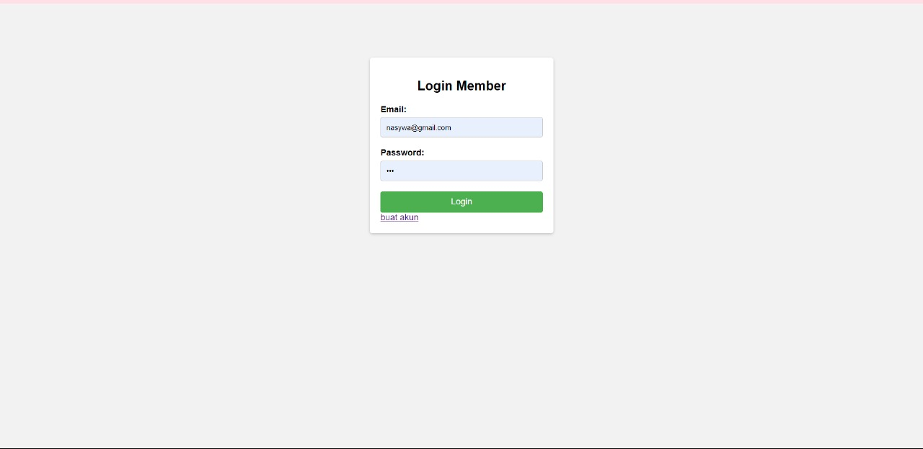

Admin



1. member melakukan login untuk membuat suatu reservasi dengan formulir berisi nama, nomor telepon, email dan waktu reservasi.

2. admin melakukan login, dapat mengubah menu dan mengubah tampilan.

## 4.2 Hardware Interface

1. server yang dapat membuat semua orang melihat menu dan bahan baku sertia admin dapat mengedit menu yang ada

2. database untuk menyimpan data reservasi pengguna

## 4.3 Software Interface

1. Home, berisi bagian awal dengan penjelasan tentang kedai sate apofor

2. menu, bagian yang berisi setiap menu yang ada pada kedai sate apofor dengan keterangan harga dan hyperlink ke halaman bahan baku

3. info, tampilan informasi bahan baku setiap menu yang ada baik makanan maupun minuman

4. about, halaman yang menampilkan informasi tim kedai sate apofor

5. reservasi, formulir yang akan menampung data pengguna untuk melakukan reservasi dan disambungkan dengan database

## 4.4 Communication Interface

1. Pengguna dan server, agar setiap pengguna dapat mengakses server baik dia login maupun tidak, perbedaannya yang tidak login tidak dapat melakukan reservasi

2. Admin dan Server, supaya setiap admin dapat melakukan perubahan aupun update terhadap PL yang ada sehingga setiap informasi didalam PL menjadi paling update

3. Server dan basisdata, memungkinkan data setiap pengguna yang sudah melakukan login atau reservasi dapat langsung masuk kedalam database yang ada.